25 ნოემბერი - U12

1. 2016 წელს ტრინიდადსა და ტობაგოში ჩატარდა სპეციალური შეჯიბრი, რათა შეემოწმებინათ ერთი ცნობილი პარადოქსის სისწორე. ბევრისთვის გასაკვირად შეჯიბრში მართლაც იქსმა გაიმარჯვა. დაასახელეთ იქსი ერთი სიტყვით, თუკი გეტყვით, რომ გასულ საუკუნეში მისგან დამზადებული საფერფლეები განსაკუთრებული პოპულარობით სარგებლობდა.

პასუხი: კუ
კომენტარი: ტრინიდადსა და ტობაგოში ჩატარდა რბოლა კურდღელსა და კუს შორის. ბევრისთვის მოულოდნელად, მოვლენები ზუსტად ცნობილი სიუჟეტის მიხედვით განვითარდა და შეჯიბრი კუს ტრიუმფით დასრულდა. სწორი პასუხია კუ.

2. ფილმში “First Man” გმირები დიდი ნახტომის შესასრულებლად ემზადებიან. თუმცა, მისიაში წასვლამდე ჯერ რამდენიმე მოსამზადებელი ნაბიჯია გადასადგმელი. ერთ-ერთ ასეთ ღონისძიებაზე კი გიროსკოპის სიმულაციაზე პირველს სწორედ ამ ადამიანს უწევს თავის გამოცდა.

დაასახელეთ, თუ ვისზეა საუბარი.

პასუხი: ნილ არმსტრონგი
კომენტარი: First Man ინგლისურიდან ითარგმნება, როგორც პირველი ადამიანი. ფილმში გმირები ემზადებიან მთვარეზე პირველი ექსპედიციის ჩასატარებლად. გიროსკოპის სიმულაციაზე ეკიპაჟის წევრები რიგ-რიგობით აჰყავდათ, ანბანის მიხედვით კი სიაში პირველი ნილ არმსტრონგი აღმოჩნდა. სწორედ არმსტრონგს ეკუთვნის სიტყვები “პატარა ნაბიჯი ადამიანისთვის და დიდი ნახტომი კაცობრიობისთვის.” სწორი პასუხია ნილ არმსტრონგი.

3. ერთ რომანში გვხვდება პლანეტა სახელად ჩაპეკი-9, რომელიც მთლიანად იქსებითაა დასახლებული. იქსები მათგან განსხვავებული არსებების მიმართ განსაკუთრებული ზიზღით გამოირჩევიან. ამის გამო არასასურველი არსებების მათთან მოხვედრის თავიდან ასარიდებლად, ქალაქის სტუმრებს სპეციალური ტესტის გავლა უწევთ, სადაც ლამაზ ყვავილს, საყვარელ ლეკვსა და სწორად დაპროგრამებულ მეხსიერების ფაილს შორის აკეთებენ არჩევანს.

დაასახელეთ იქსი, თუკი გეტყვით, რომ ჩეხურად ის “ნაძალადევ მუშას” ნიშნავს.

პასუხი: რობოტი
კომენტარი: ჩეხი მწერალი, კარელ ჩაპეკი, იყო პირველი ადამიანი, რომელმაც ეს სიტყვა იმ მნიშვნელობით გამოიყენა, რომლითაც დღეს ვიყენებთ. გასაკვირი არ არის, რომ ასეთი არჩევანის შემთხვევაში, რობოტი სწორად დაპროგრამებულ მეხსიერების ფაილს ამჯობინებდა ყვავილსა და ლეკვს. სწორი პასუხია რობოტი.

4. სერიალ “ფუტურამას” ერთ-ერთ ეპიზოდში ჩანს ანიმაციის ავტორის, მეტ გრონინგის იქსი. იქსი ლათინური წარმომავლობის სიტყვაა და ნიშნავს ძვირფას ქვაზე ამოკვეთილ მცირე პორტრეტს, რომელიც ხშირ შემთხვევაში ამავე ქვის მფლობელს ეკუთვნის.

დაწერეთ იქსი ერთი სიტყვით.

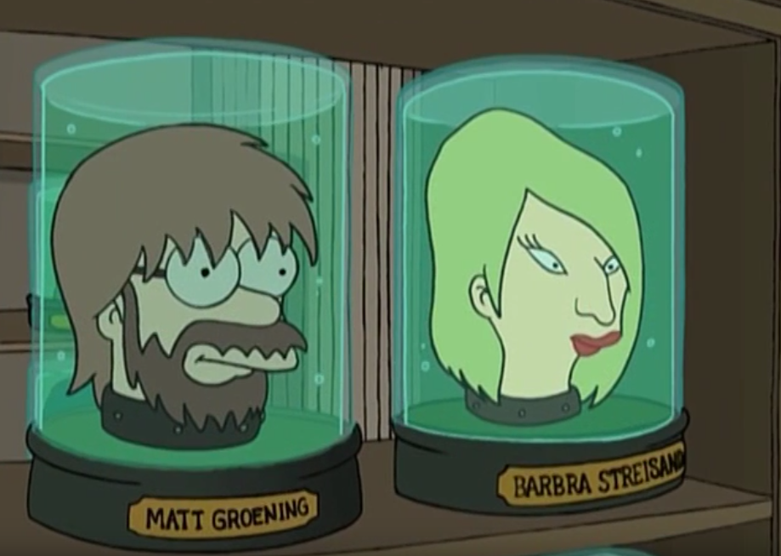

პასუხი: კამეო
კომენტარი: მეტ გრონინგი სერიალში მთავარ გმირად არ გვევლინება. ის მხოლოდ თავების მუზეუმის ეპიზოდში ჩანს სხვა ცნობილ ადამიანებთან ერთად. ცნობილი ადამიანის მოკლე ეპიზოდში გამოჩენას თანამედროვე კინოინდუსტრიაში კამეო ეწოდება რაც მისი ლათინური მნიშვნელობიდან მომდინარეობს. სწორი პასუხია კამეო.

5. უკანასკნელი თეთრი მარტორქის გარდაცვალების შემდეგ, ერთ-ერთ კატეგორიზაციაში მდინარის ცხენმა მესამედან მეორე ადგილზე გადაინაცვლა. მდინარის ცხენი ფიგურირებს მიხაილ ბულგაკოვის რომანში - “ოსტატი და მარგარიტა”. ერთი სიტყვით დაწერეთ, თუ რა არის შეცვლილი სიტყვებით მდინარის ცხენი.

პასუხი: ბეჰემოთი
არჩათვლა: ჰიპოპოტამი (ბულგაკოვის პერსონაჟს ბეჰემოთი ჰქვია)
კომენტარი: მას შემდეგ, რაც უკანასკნელი თეთრი მარტორქა გარდაიცვალა, ბეჰემოთი გახდა რიგით მეორე ყველაზე დიდი ხმელეთის ძუძუმწოვარი. პირველობაში მხოლოდ სპილო ეცილება. ჰიპო ბერძნულად ნიშნავს ცხენს, პოტამოს კი მდინარეს. კატა ბეჰემოთი პერსონაჟია რომანისა “ოსტატი და მარგარიტა.” სწორი პასუხია ბეჰემოთი.

6. დარიგებულ მასალაზე გამოსახულია ერთგვარი ტაბლო, რომელიც შეგვიძლია ვიხილოთ კრივის რინგზე. წინა წინადადებაში ჩვენ ორი სიტყვა შევცვალეთ მათთან ასოციაციურად დაკავშირებული სხვა ორი სიტყვით. აღადგინეთ ეს სიტყვები.
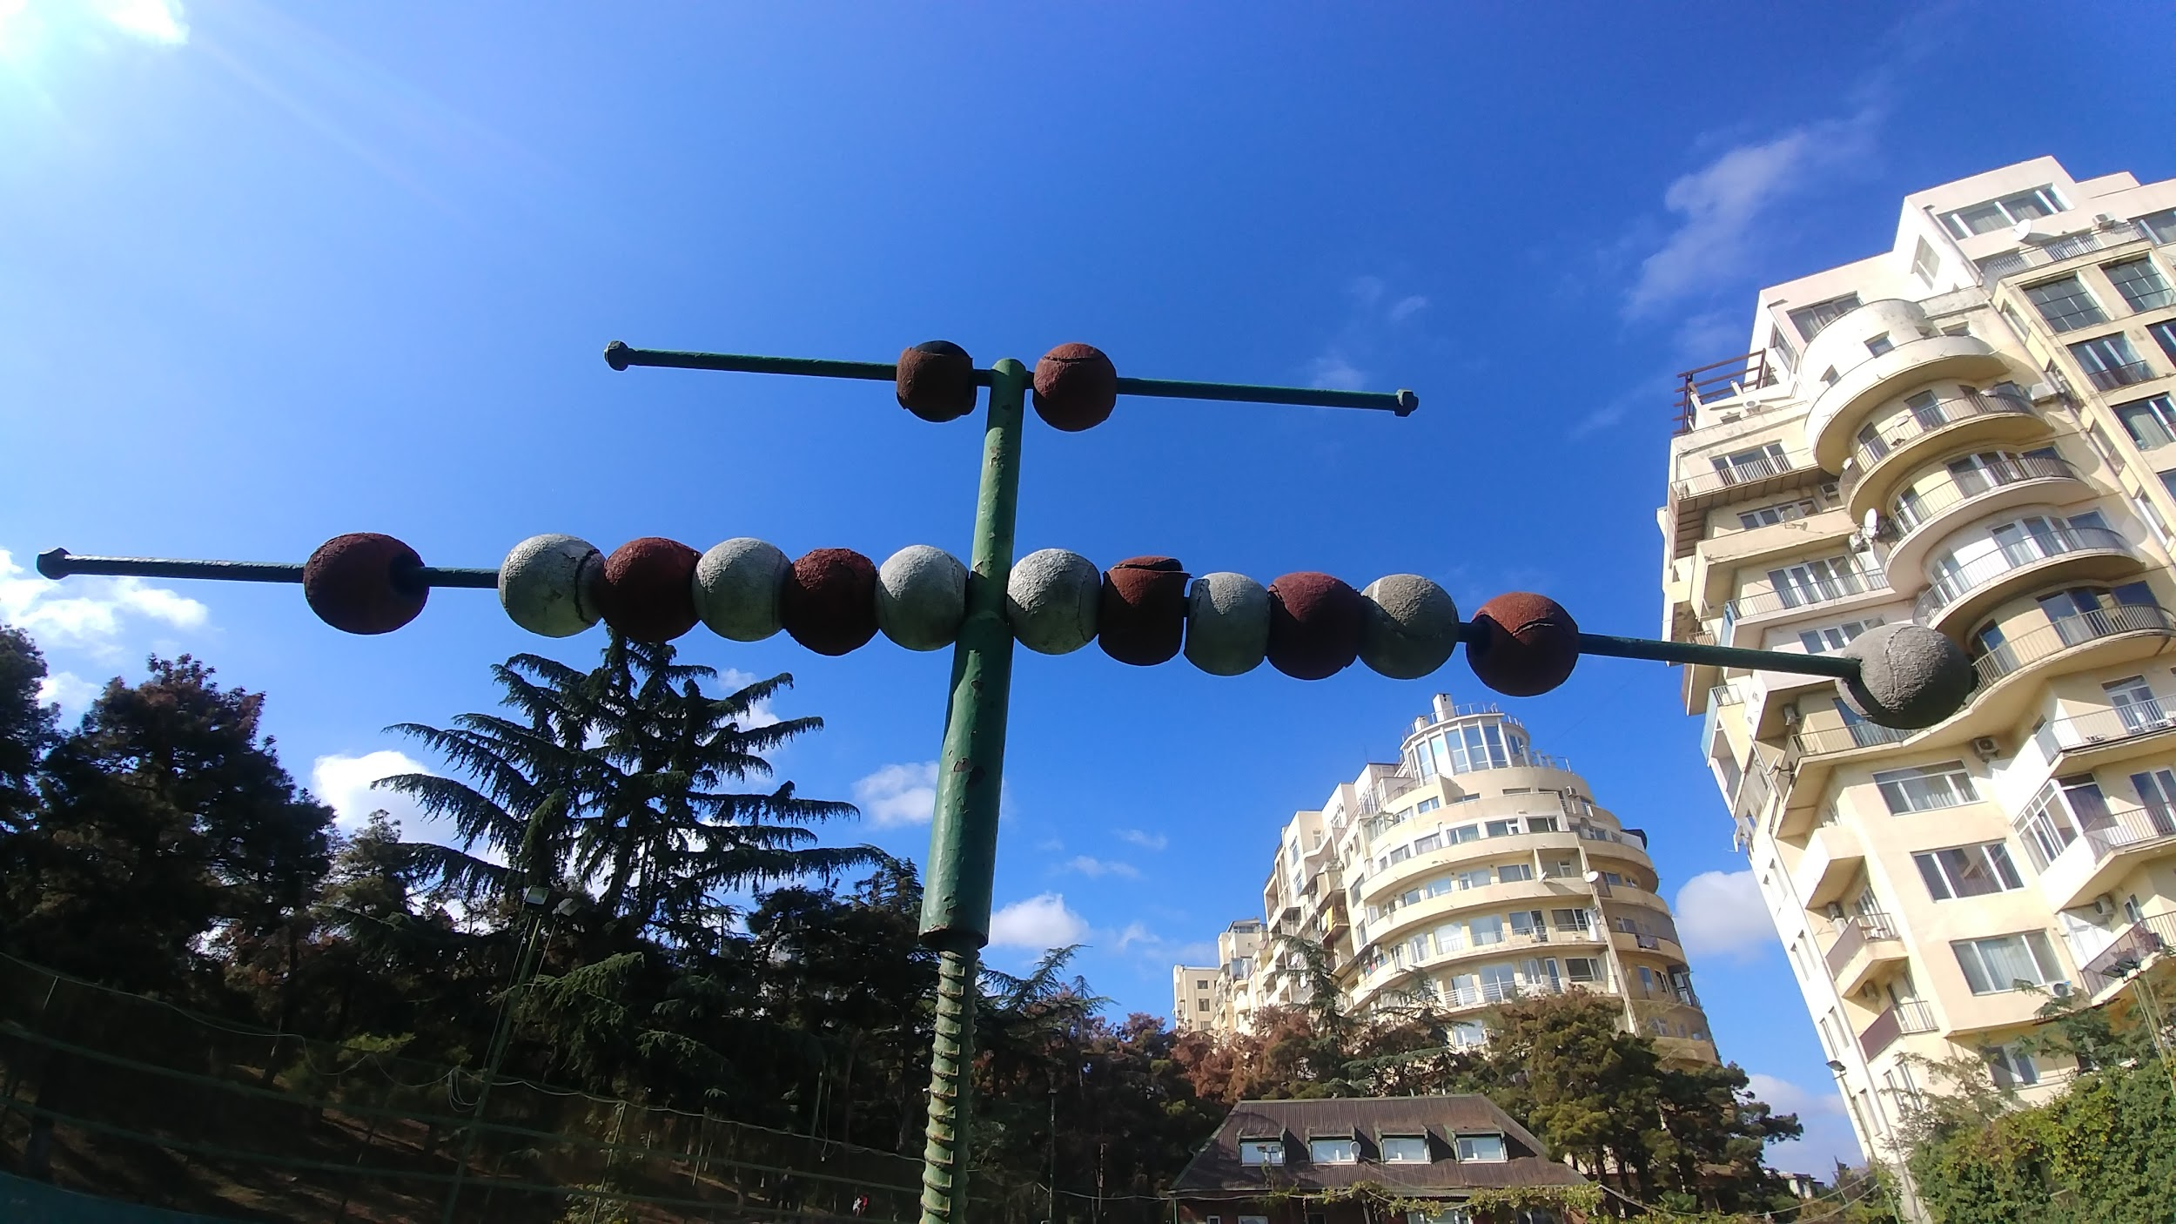

პასუხი: ტენისის კორტი
ჩათვლა: ჩოგბურთის კორტი
კომენტარი: ამ სპორტის სახეობაში მოთამაშემ უნდა სძლიოს თავის მეტოქეს ექვს გეიმში, რათა მოიგოს სეტი. ტაბლოზე თითო ბურთი აღნიშნავს თითო გეიმს. რასაკვირველია, კრივის რინგით შეცვლილი იყო ტენისის კორტი. სწორი პასუხია ტენისის კორტი.

7. ფილმში “შაოლინის ფეხბურთი” მას შემდეგ, რაც მეფუნთუშე გოგონას გულს ატკენენ, მისი ფუნთუშები გემრიელი აღარ გამოდის, რისი მიზეზიც არის იქსები. ჰარი პოტერის სამყაროში ფენიქსის იქსები არის ერთადერთი წამალი ბასილისკოს ნაკბენის წინააღმდეგ.

დაასახელეთ იქსი ერთი სიტყვით.

პასუხი: ცრემლი
კომენტარი: მას შემდეგ, რაც გოგონას გულს ატკენენ, ის ფუნთუშების კეთებისას ტირის, მისი ცრემლები კი ცომს ეცემა, რაც ცომს მლაშე გემოს შეჰმატებს. ჰარი ბასილისკოს ნაკბენს ფენიქსის ცრემლებით შეიხორცებს. სწორი პასუხია ცრემლი.

8. ყოველ შემოდგომაზე მექსიკაში აღნიშნავენ “დია დე მუერტოს,” ანუ მკვდართა დღეს. ამ დღეს მექსიკელები დროს ატარებენ სასაფლაოზე, ხოლო სადღესასწულო კერძები და დეკორაციები თავის ქალის ფორმებშია სტილიზებული.

ჩვენ არ გთხოვთ ამ დღის თარიღის დასახელებას, დაწერეთ, თუ რას ზეიმობენ სხვა ქვეყნებში იმავე დღეს.

პასუხი: ჰელოუინი
ჩათვლა: ყველა წმინდანის დღე
კომენტარი: ამ დღეს მსოფლიოს სხვა ქვეყნებში ზეიმობენ ყველა წმინდანის ხსენების დღეს. ამ დღესასწაულის უფრო გავრცელებული სახელია ჰელოუინი. სწორი პასუხია ჰელოუნი.

9. 2014 წლის სერიალში “შავი იესო” მოქმედება მიმდინარეობს კალიფორნიის შტატის ქალაქ კომპტონში. ერთ ეპიზოდში გმირები აფროამერიკელთა დასახლებაში ძარცვავენ მეზობელს, სახეების დასაფარად კი ამ დემოკრატის ნიღბებს იყენებენ. დაასახელეთ ეს ადამიანი.

პასუხი: ბარაკ ჰუსეინ ობამა
კომენტარი: ძარცვისას კრიმინალები ხშირად იყენებენ პრეზიდენტების ნიღბებს. სერიალის მოქმედება აფროამერიკელთა დასახლებაში მიმდინარეობს. 2014 წელს აშშ-ს პრეზიდენტი ჯერ კიდევ დემოკრატიული პარტიის წევრი, ბარაკ ობამა იყო. სწორი პასუხია ბარაკ ობამა.

10. ამა წლის ოქტომბერში საქართველოს ჩვიდმეტწლამდელ ქალთა საფეხბურთო ნაკრები ჰოლანდიასთან დამარცხდა ანგარიშით 16:0. ერთი კონსერვატიული სტატია, რომელმაც ქართველ ქალთა გამოსვლა და პერსპექტივა შეაფასა, დასათაურებული იყო გავრცელებული ფრაზით. ჩვენ არ გთხოვთ ამ ფრაზის დასახელებას. დაასახელეთ ბარბარიზმი, რომელიც ფიგურირებს ამ ფრაზაში.

პასუხი: კუხნა
არჩათვლა: სამზარეულო, სასადილო (ესენი ბარბარიზმები არ არის)
კომენტარი: სკანდალური სტატიის ავტორმა აღნიშნა, რომ ფეხბურთი ქართველი ქალების საქმე არ არის და განაცხადა, რომ ქალის ადგილი არის არა ფეხბურთის მოედანზე, არამედ კუხნაში. სწორი პასუხია კუხნა.

11. რაოდენ გასაკვირიც არ უნდა იყოს, აბრა, რომელიც თქვენ დაგირიგდათ, გვხვდება არა პატრიარქის ტბორებთან, არამედ თბილისში, გორკის ბაღში. დაასახელეთ მწერალი, რომლის გავლენითაც აღნიშნული აბრა შეიქმნა.

პასუხი: მიხაილ ბულგაკოვი
კომენტარი: ერთ-ერთი ნიშანი კრძალავს უცხოებთან გამოლაპარაკებას. კატა ბეჰემოთი მიხაილ ბულგაკოვის პერსონაჟია. მოქმედება რომანისა “ოსტატი და მარგარიტა” პატრიარქის ტბორებთან იწყება. სწორი პასუხია მიხაილ ბულგაკოვი.

12. ერთ ფილმში საზღვაო შეტაკებისას ხომალდის კაპიტანი ამბობს, რომ, თუ მოწინააღმდეგეთა მთავარ ხომალდს ააფეთქებენ, მტრის მთელი ფლოტი ანარქიის შვილებივით დაიშლება.

წინა წინადადებაში ჩვენ ორი სიტყვა შევცვალეთ სხვა ორი სიტყვით. აღადგინეთ ეს ორი სიტყვა საწყისი ფორმით.

პასუხი: ბანქოს სახლი
ჩათვლა: კარტის სახლი
კომენტარი: კაპიტანი ამბობს, რომ, თუ მოწინააღმდეგეთა საფლაგმანო ხომალდს ააფეთქებენ, მტრის მთელი ფლოტი დაიშლება, როგორც ბანქოს სახლი. კითხვის პირობაში ერთი პოპულარული სერიალით შეცვლილი იყო მეორე. სწორი პასუხია ბანქოს სახლი.

13. ბიოლოგიის სახელმძღვანელოში წერია რომ, თბილსისხლიან ცხოველებში ქოლესტეროლი პლაზმურ მემბრანის სითხეგამტარობას არეგულირებს, რათა ორგანიზმი არ გაიყინოს. სხვა სიტყვებით რომ ვთქვათ, ქოლესტეროლი არის თბილსისხლიანი ცხოველების იქსი. დაასახელეთ იქსი ინგლისური წარმომავლობის ორფუძიანი სიტყვით.

პასუხი: ანტიფრიზი
კომენტარი: ქოლესტეროლი არეგულირებს პლაზმურ მემბრანაში სითხეგამტარობას, რათა სიცივეში ორგანიზმმა არ დაკარგოს ზედმეტი რაოდენობის სითბო და არ გაიყინოს. სხვა სიტყვებით რომ ვთქვათ, ქოლესტეროლი თბილსისხლიან ცხოველებში ასრულებს ანტიფრიზის ფუნქციას. სწორი პასუხია ანტიფრიზი.

14. ანიმაციურ ფილმში “ბენდერის თამაში” პერსონაჟების გართობა ამის თამაშისას ნამდვილ დაპირისპირებაში გადაიზრდება. დაასახელეთ ამ თამაშის სახელი გნებავთ ქართულად, გნებავთ ინგლისურად.
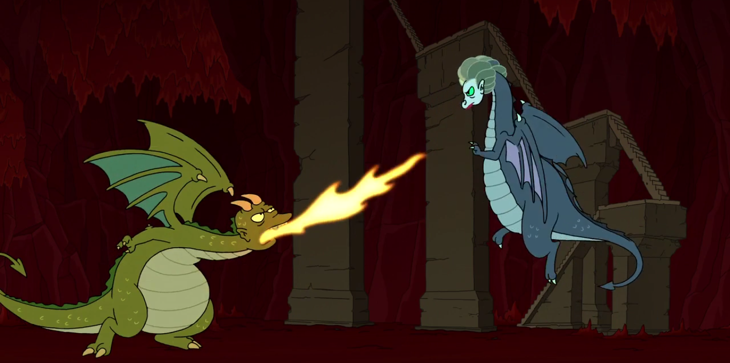

პასუხი: მიწისქვეშეთი და დრაკონები
ჩათვლა: Dungeons & Dragons, DnD
კომენტარი: მასალაზე ხედავთ მიწისქვეშეთსა და დრაკონებს. ანიმაციური ფილმი “ბენდერის თამაში” აგებულია პოპულარული თამაშის, Dungeons and Dragons-ის სიუჟეტის მიხედვით. სწორი პასუხია გნებავთ მიწისქვეშეთი და დრაკონები, გნებავთ Dungeons and Dragons.

15. სერიალ “დიდი აფეთქების თეორიის” ერთ ეპიზოდში ჰოვარდ ვოლოვიცი თამაშობს დისტანციური პულტით მართვადი იქსით. იქსმა ერთხელ დროში მოგზაურთათვის უცნაური წვეულება მოაწყო, რომლის მოსაწვევებიც წვეულების შემდეგ დღეს დაარიგა და როდესაც წვეულებაზე არავინ მოვიდა, დარწმუნდა, რომ წარსულში მოგზაურობა შეუძლებელი იყო.

დაასახელეთ იქსი, თუკი ის ოქსფორდში დაიბადა.

პასუხი: სტივენ ჰოუკინგი
კომენტარი: ეს ცნობილი ასტროფიზიკოსი თავადაც სპეციალური მოწყობილობის საშუალებით ახერხებდა კომუნიკაციას. დროში მოგზაურობაც მისი კვლევების ერთ-ერთი თემა გახლდათ. სწორი პასუხია სტივენ ჰოუკინგი.

